微算機系統實習

實驗零

班級、姓名及學號：

資工二 劉濬夤 109590048

日期：2022/03/02

1. 實驗內容：

Ubuntu編譯程式、Makefile的運用

1. 實驗過程：

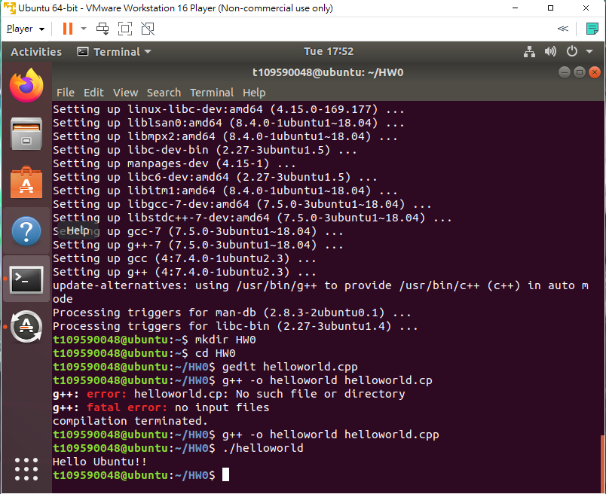

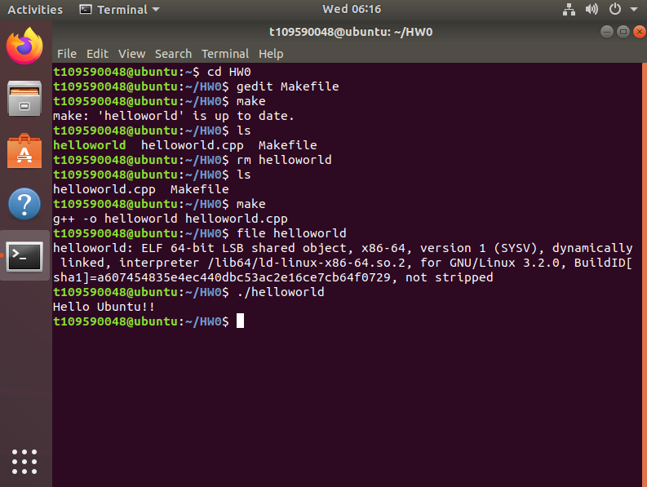

1. 心得

這次的實驗內容對我來說其實並不陌生，因為在上學期的課程中已經學過Ubuntu系統的基本操作，所以也把過去的操作指令再複習了一遍。包括了sudo apt、ls、mkdir、gedit等等的指令。那在未來的課程會繼續努力。